20.2 电生磁

电流的磁效应

奥斯特实验

如下图所示，将一枚磁针放置在直导线下，使导线和电池触接，连通电路，观察小磁针的变化。
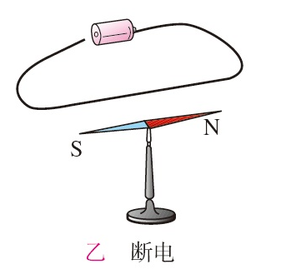 | 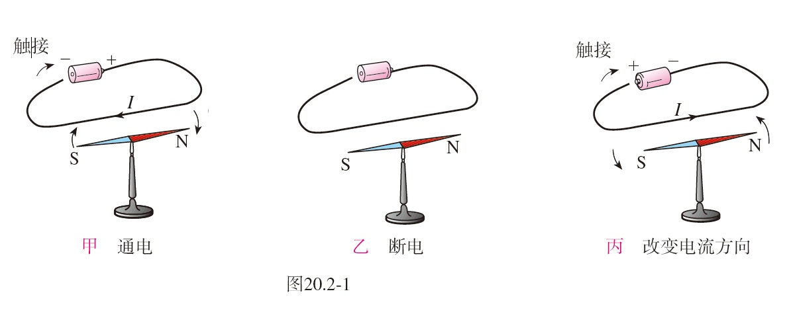
现象： 小磁针发生偏转
说明： 通电导线周围存在磁场 。

改变电流的方向，观察磁针的变化。
现象： 磁针转动方向相反
说明：通电导线周围磁场的方向跟 电流的方向 有关。

电流的磁效应

定义
通电导线周围存在与电流方向有关的磁场 ，这种现象叫做电流的磁效应。
发现者  丹麦物理学家 奥斯特 。 | 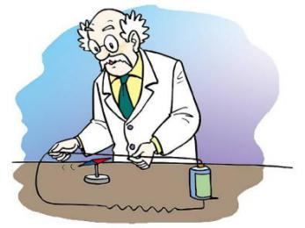
    - 如图所示,从一个不能打开的盒子(内有电池组等电路元件)上的两个小孔中伸出一条细软的长导线,请你在不断开该导线的情况下，设计一个方案判断该导线中是否有电流。
实验器材： 小磁针  实验步骤： 将小磁针平行放置于导线旁  分析论证： 如果小磁针发生偏转，说明导线中存在电流；如果小磁针没有发生偏转，说明导线中不存在电流 。 | 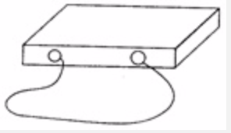

通电螺线管的磁场

将导线绕在 圆筒 上，做成螺线管（也叫线圈）。通电后各圈导线磁场产生叠加，磁场 增强 。

通电螺线管的外部磁场与 条形磁体 的磁场相似。

通电螺线管磁场的方向与 电流的方向 有关。

安培定则
用右手握住螺线管，让四指指向螺线管中电流的方向，则拇指所指的那端就是螺线管的N极。
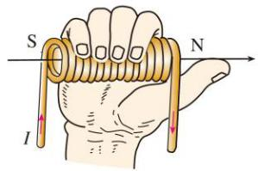
    - 根据电流方向判断通电螺线管的极性
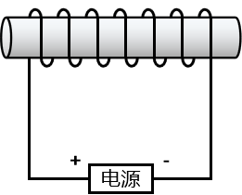  甲 | 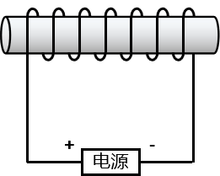  乙
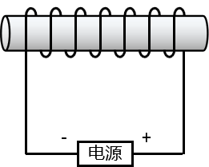  丙 | 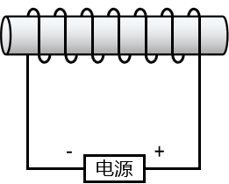  丁
    - 根据通电螺线管的极性判断电流的方向（标出电源的正、负极）
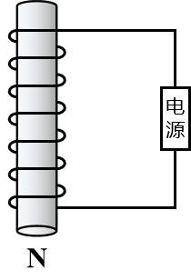 | 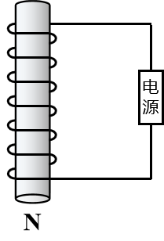 | 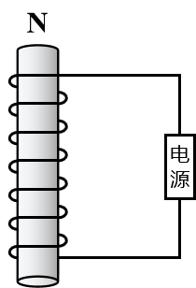 | 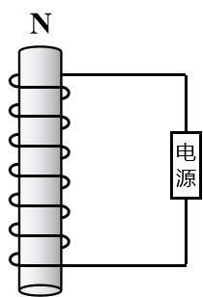
甲 | 乙 | 丙 | 丁
    - 根据极性和电流方向画出通电螺线管的绕线方式
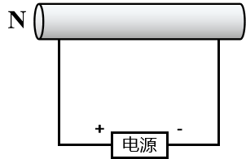  甲 | 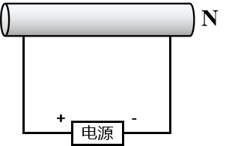  乙
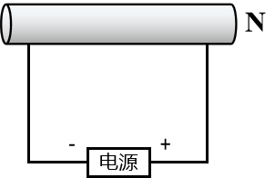  丙 | 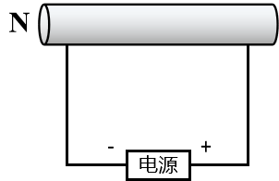  丁

练习题
    - 如图所示，下列说法中错误的是
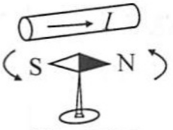
        - 这是模拟奥斯特实验的一个场景
        - 图示实验说明了通电导线周围存在磁场
        - 将电池正负极对调后，重新闭合电路，小磁针偏转方向改变
        - 将图中导线断开，小磁针N极将指向地磁的北极
    - 奥斯特实验揭示了以下几个关系，其中错误的是
- 电流周围存在着磁场 | - 电流磁场的方向跟电流的方向有关系
- 电流的磁场方向由小磁针的转动方向决定 | - 电流周围不存在磁感线
    - 丹麦物理学家奥斯特首先通过实验发现电流周围存在磁场。如图所示，我们实验时要在通电直导线下方放一个
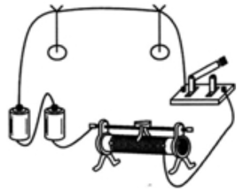
- 螺线管 | - U形磁铁
- 小磁针 | - 电流表
    - 如图所示的奥斯特实验说明了
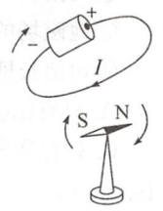
- 电流的周围存在着磁场 | - 电流在磁场中会受到力的作用
- 电流在其周围产生磁感线 | - 小磁针在没有磁场时也会转动
    - 1820年，安培在科学院的例会上做了一个小实验。引起与会科学家的极大兴趣。如图所示，把螺线管沿东西方向水平悬挂起来，然后给导线通电，看到的现象是：通电螺线管
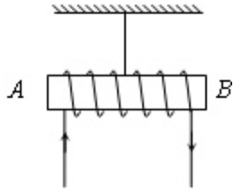
- 转动后停在任意位置 | - 转动后停在南北方向上
- 不停地转动下去 | - 仍保持在原来位置上
    - 如图所示，要改变通电螺线管两端的极性，下列方法中可行的是
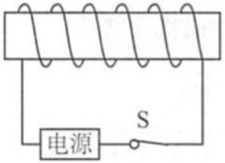
- 把电源的正、负极对调 | - 减小通电螺线管中的电流
- 增大通电螺线管中的电流 | - 在电路中串联一个滑动变阻器
    - 通电螺线管中的电流方向如图所示，请你在图中标出线圈的N、S极和外部磁感线的方向。
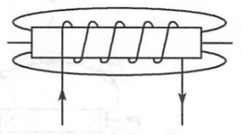
    - 如图所示，接通电源后，通电螺线管旁的条形磁铁向右偏，请标出通电螺线管中的电流方向和条形磁铁的N极。
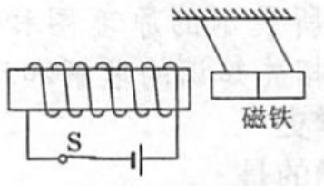
    - 在图中标出磁感线的方向及小磁针的N极。
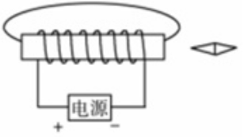
    - 小明自制了一个带有电磁铁的木船模型，将它放入水中漂浮，闭合开关后，船头会向北方偏转。请在图上标出螺线管的南北极和电源的正负极。
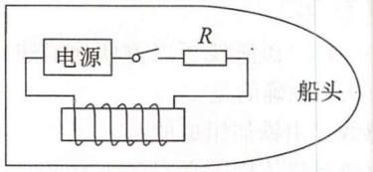
    - 如图a所示，某同学用右手螺旋定则判断通电螺线管的磁极，请你在图中标出导线中的电流方向和螺线管的N、S极。
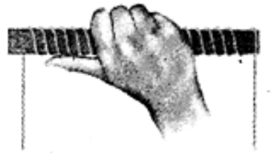
    - 如图所示，开关S闭合，发现弹簧缩短，小磁针旋转到如图中所示位置静止，请在图中括号内标出电源的正、负极和小磁针的N极。（电源正极用“+”，负极用“-”表示）
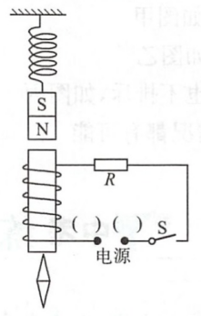
    - 在图中标出通电螺线管上方小磁针静止时的N极及导线中的电流方向。
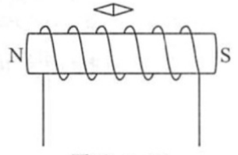

实验器材： 小磁针
实验步骤： 将小磁针平行放置于导线旁
分析论证： 如果小磁针发生偏转，说明导线中存在电流；如果小磁针没有发生偏转，说明导线中不存在电流 。
    - 略
    - 略
    - 略
    - D
    - C
    - C
    - A
    - B
    - A
    - 略
    - 略
    - 略
    - 略
    - 略
    - 略
    - 略

